Fiche Elève, déroulement

Quand la tension s’affiche…

Objectifs (compétences, connaissances et capacités)
Distinguer pression artérielle et tension artérielle.
S’approprier et analyser des documents relatifs à des mesures de tension artérielle.

Contexte de l’activité, question scientifique…
Exploiter des documents relatifs à des mesures de tensions artérielles systolique et diastolique dans le corps humain
Réaliser une mesure de tension artérielle, porter un regard critique sur la mesure effectuée.
Analyser des valeurs de tensions artérielles debout et couché et après un effort physique.

Consigne(s)
Se mettre en binôme : un médecin – un patient : la mesure se fait toujours sur le même élève

La tension artérielle
Objectifs :
- Distinguer pression artérielle et tension artérielle
- Analyser des documents relatifs à des mesures de tension artérielle
Compétences : APP : définition tension artérielle (systolique et diastolique) et pression artérielle
REA : calculer - convertir les unités - utiliser un tensiomètre
ANA : justifier le protocole de mesure de la tension artérielle
VAL : interpréter les résultats
Matériel : Un tensiomètre par groupe de deux élèves


Document 1 : Comment suivre et mesurer sa tension artérielle ?
( Extrait du carnet de suivi de la tension artérielle disponible dans l’hôpital)

Document 2 : Définition de la tension artérielle
la tension artérielle est définie comme étant la surpression de la pression artérielle par rapport à la pression atmosphérique : T_{artérielle} = P_{arterielle} - P_{atm}

Document 3 : Pourquoi est-il important de diagnostiquer une hypertension artérielle (HTA) ?
Le fait d’avoir une HTA (pression artérielle au-dessus de la normale) ne provoque souvent, tout au moins au début, aucun symptôme. La tension artérielle ne se « ressent » pas ; ce qui explique qu’elle soit découverte fortuitement lors d’un examen médical systématique (par exemple médecine du travail) ou lors d’une consultation médicale pour un autre motif.

Faire baisser les chiffres tensionnels chez une personne hypertendue apporte de nombreux bénéfices :
- réduction du risque d'accident cardiovasculaire (AVC, infarctus du myocarde, insuffisance cardiaque...),
- protection des reins et ralentissement de l'évolution vers l'insuffisance rénale,
- allongement de l'espérance de vie.
Un traitement antihypertenseur est alors mis en route (sauf en cas d'HTA très grave nécessitant une mise en route du traitement dès la première prise de tension artérielle).
extrait du site Améli.fr

A l’aide du carnet de suivi de l’Hôpital répondre aux questions suivantes :

- À quoi correspondent les deux valeurs données par le médecin lors de la mesure de la tension artérielle ?
- Indiquer les valeurs des grandeurs mesurées dans l’exemple en précisant leur unité.
- Sachant que 1 millimètre de mercure (mmHg) correspond à 133 Pa, convertir les valeurs des grandeurs mesurées dans l’unité de pression internationale.
- La pression atmosphérique vaut p_{atm} = 101300 Pa, en déduire en unité internationale les valeurs de la pression sanguine systolique (p_{SYS}) et diastolique (p_{dia}) du patient.
- A l’aide du tensiomètre, mesurer votre tension artérielle en suivant le protocole du carnet.

De quoi dépend la tension artérielle ?

Le tableau suivant donne des mesures de tension artérielle systolique (T_{sys}) et diastolique (T_{dia}) effectuées au bras et à la cheville (en bas du mollet) successivement en position assise puis couchée, ainsi que le rythme cardiaque du patient.

 | POSITION ASSISE  ( au repos) |  | POSITION COUCHEE  (au repos) |  | APRES UN EFFORT PHYSIQUE  ( 50 flexions)
 | T_{sys}  (mm Hg) | T_{dia}  (mm Hg) | T_{sys}  (mm Hg) | T_{dia}  (mm Hg) | T_{sys}  (mm Hg) | T_{dia}  (mm Hg)
Bras | 136 | 77 | 144 | 77 | 167 | 76
Cheville | 195 | 129 | 140 | 74
Rythme | 55 battements/min |  | 55 battements/min |  | 70 battements/min

- Comparer les mesures au bras et à la cheville en position assise.
- Montrer que la loi fondamentale de la statique des fluides ( p_{cheville}-p_{bras} = ρ × g × h) permet d’expliquer les résultats observés.
- Justifier la recommandation des médecins pour la prise de la tension au niveau du bras en position assise.
- Commenter les mesures obtenues au bras et à la cheville en position couchée.
- Comment expliquer l’évolution de la tension artérielle et du rythme cardiaque lors d’un effort physique ?

FAIRE VALIDER

Extrait d’un carnet de suivi et d’information de la mesure tension artérielle à disposition des patients d’un hôpital


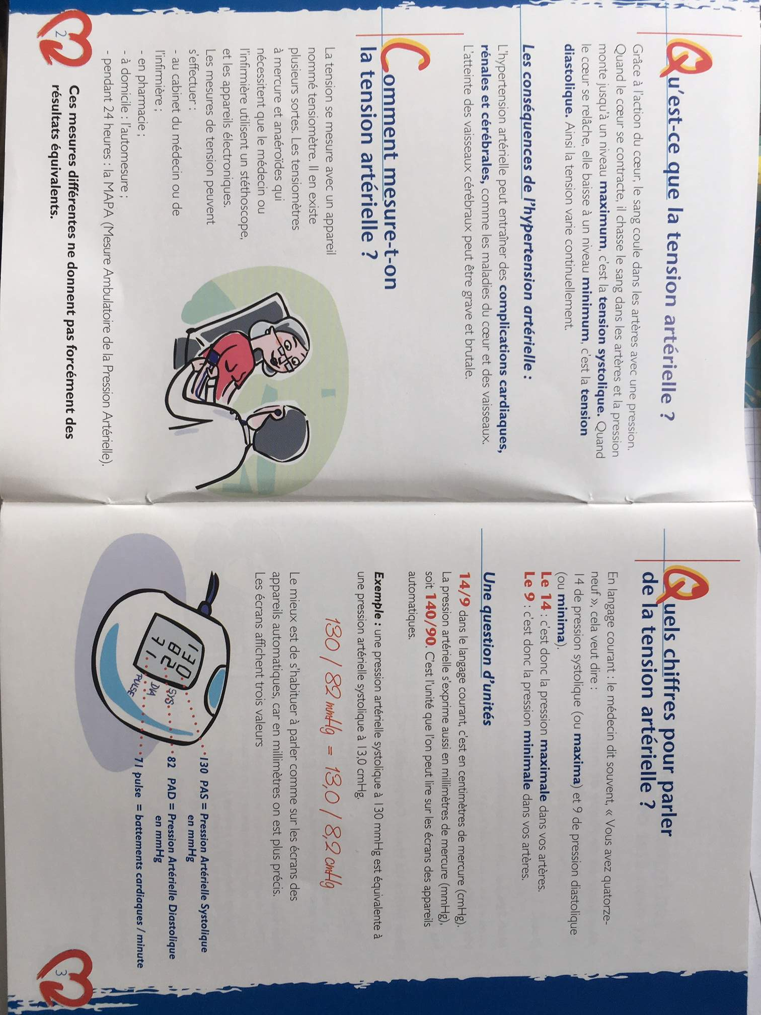

14 de tension systolique ( ou maxima) et 9 de tension diastolique ( ou minima)
Le 14 : c’est donc la tension maximale dans vos artères.
Le 9 : c’est la tension minimale dans vos artères

14/9 dans le langage courant, c’est en centimètre de mercure( cmHg).
La tension artérielle s’exprime aussi en millimètre de mercure ( mmHg), soit 140/90. C’est l’unité que l’on peut lire sur les écrans des appareils automatiques.
Exemple : une tension artérielle systolique à 130 mmHg est équimvalente à un tension artérielle systolique à 13,0 cmHg.
130 mmHg / 82mmHg = 13,0 cmHg / 8,2 cmHg
TAS =Tension artérielle systolique en mmHg
TAS = Tension artérielle diastolique en mmHg
TAD =

